Régis Marlaud: accordéon diatonique
Paul Fermé: violon
Jérémie Bonamant Teboul : Didgeridoo, accordéon diatonique, guimbardes, percussions, ttun-ttun, œuf, tubes harmoniques

www.balbarbare.com
https://www.facebook.com/Bal-Barbare-1565134137141902/
Vidéos pour votre communication (privilégier celles en haut de page ) -> http://balbarbare.com/videos/
Visuels HD pour votre communication : http://balbarbare.com/photos-haute-definition-du-groupe-pour-votre-communication/

TEXTE COURT :
Une fois le processus lancé, la matière sonore de Bal Barbare explore un répertoire à la fois puissant et sauvage, là où les espaces acoustiques se remplissent d’un bourdon brut, où les notes archaïques apportent une substance vivace et poétique…
TEXTE LONG :
Derrière ce nom énigmatique se cache un trio construit autour d’une volonté commune : offrir une fusion de sonorités originales, fruit des instruments qui le composent.
Le didgeridoo et la guimbarde apportent l’énergie de son univers planant, et proposent un espace original sans frontière dans lequel le violon et l’accordéon s’engouffrent sans modération.
Ainsi le trio brode les mélodies, rythmiques et autres harmonies pour composer ensemble l’alchimie d’un bal envoûtant…
S’entremêlent ainsi valses endiablées, mazurkas chaloupées, cercles déjantés, plinns au coude à coude…
Une musique résolument « actuelle » qui plonge ses racines dans les méandres des musiques traditionnelles européennes, l’énergie du mélange des genres au service de la danse et la transe !

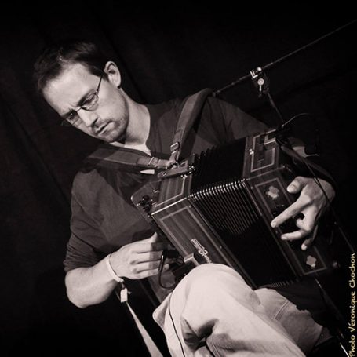

Régis Marlaud Accordéon diatonique
Régis a le permis B, ce qui est très utile pour le groupe.
C’est en 2008 qu’il découvre l’accordéon diatonique lors de son premier bal folk où Stéphane Milleret et Norbert Pignol sont aux commandes.
Ils ne cesseront d’être une source d’inspiration pour lui.
Après avoir joué dans Les vents de l’Harpacc, il fait partie aujourd’hui d’Hoctomoz (un trio qui se consacre également au bal folk) et de Bal Barbare.
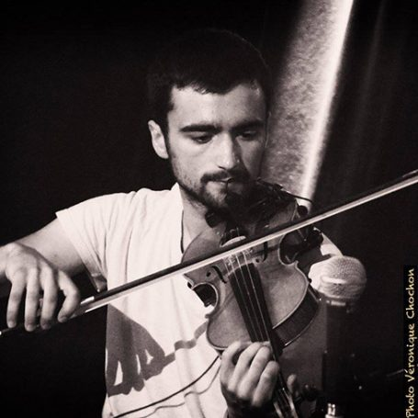

Paul Fermé
Violon
Paul Fermé est quant à lui violoniste, et vient d’avoir son permis B. D’abord passé par la musique irlandaise, il se plonge dans l’univers des bals folk avec son arrivée à Lyon. À la fois attiré par les musiques traditionnelles et les musiques répétitives, la découverte de l’instrument qu’est le didgeridoo lui donne l’envie de marier ces ambiances complémentaires, vers ce que l’on peut appeler un « bal barbare ».
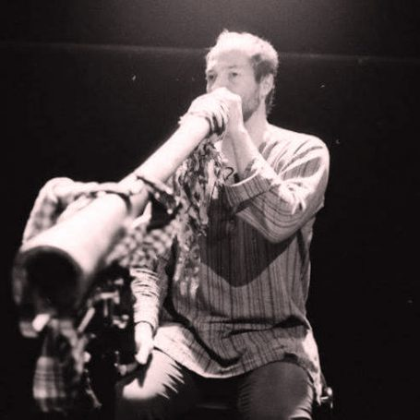

Jérémie Bonamant Teboul
Didgeridoo, accordéon diatonique, guimbardes, percussions, ttun-ttun, œuf, tubes harmoniques
Aborigène de Lyon, Jérémie n’a pas le permis B, mais a le permis vélo. Il a appris à jouer du didgeridoo en utilisant le tuyau d’un aspirateur. Dix ans après, il renforce à grand coups de diaphragme et de guturalités l’aspect tribal inimitable du trio.
Il fait le pari risqué d’interpréter le bourdon si cher aux musiques traditionnelles avec une guimbarde, mais surtout un didgeridoo, et de porter la danse en mélangeant les genres pour mélanger les gens…
C’est peut être un rêve espiègle de gosse, de toujours s’amuser, sans se soucier de l’après, prendre du plaisir, en donner aussi, et avancer…

